２ 一般会計
(1) 一般会計の月別収支状況

一般会計の月別収支状況の各月末における差引累計額（形式収支）は、平成31年４月に商工労働部の中小企業向け各種融資制度実施に伴う預託金の支出1,876億700万円等が発生したことから、令和２年１月までマイナスで推移していたが、令和２年２月は地方譲与税602億6,800万円、令和２年３月は商工労働部の融資資金貸付金の償還収入等2,247億7,400万円等が生じたことにより、２月及び３月はプラスとなった。
収支の不足額に対しては、他会計資金等の一時繰替使用をもって充てている。なお、繰替使用に要した支払利子は生じていない。（前年度１万円）
(2) 歳入
ア 歳入決算の状況

予算現額２兆5,159億4,700万円に対し、収入済額は２兆4,811億2,300万円で、前年度収入済額に比べ180億2,400万円減少している。
款別に見ると、府税が260億6,200万円、地方交付税が117億9,900万円増加している。一方、諸収入が232億1,800万円、府債が98億6,800万円減少している。
府税、諸収入等の自主財源は１兆6,443億500万円、府債、地方交付税等の依存財源は8,368億1,800万円となり、前年度と比べ、それぞれ53億5,100万円増加、126億7,300万円増加している。自主財源比率は66.27％と前年度に比べ0.27ポイント低下している。

〔自主財源、依存財源別歳入決算の状況〕
外円 令和元年度
内円 平成30年度

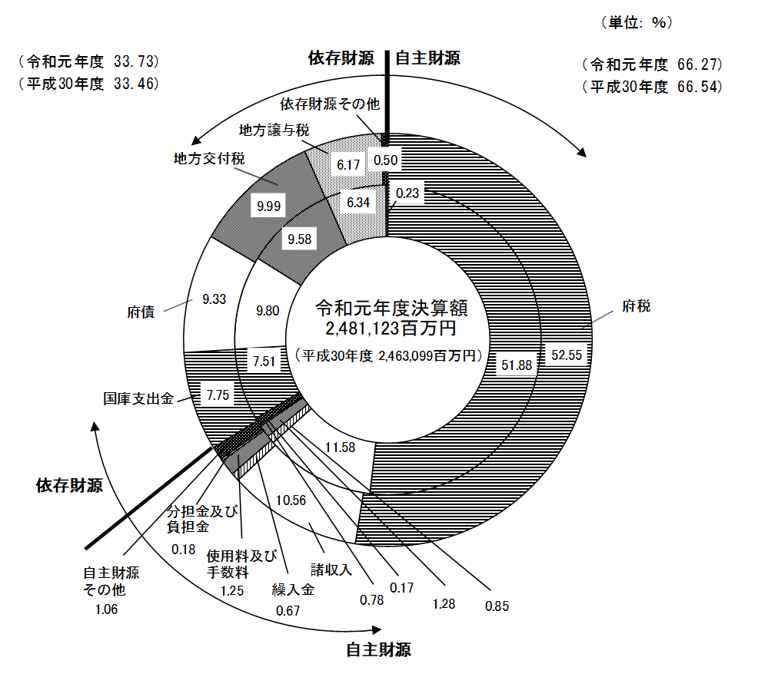
イ 府税収入の状況

注：数値が０となっている項目は、百万円未満の数値があることを示す。

府税の収入済額は、１兆3,038億9,200万円であり、前年度と比較して260億6,200万円、率にして2.04％増加となった。
収入未済額は、109億9,800万円で前年度と比較して21億9,600万円減少している。収入未済額の上位５税目である個人府民税、不動産取得税、自動車税、軽油引取税及び個人事業税の合計額は収入未済額全体の102.22％を占めている。

前年度以前に課税した滞納繰越分の収納率は、36.57％で前年度の36.26％から0.31ポイント改善している。また、滞納繰越分の収入未済額は73億9,600万円で、前年度と比較して17億8,400万円減少し、収入未済額全体に占める割合は2.33ポイント低下して67.25％となっている。
不納欠損額は16億400万円で、前年度と比較し3億700万円減少している。これは主に個人府民税、不動産取得税が減少したことによるものである。
ウ 主な収入未済等の状況（府税を除く）

府税以外の収入未済額は136億6,800万円で、前年度の129億円より7億6,800万円増加している。収入未済額の主なものは次のとおりであり、道路事業に関する都市整備費弁償金に関する雑入の収入未済額全体に占める割合が大きくなっている。

諸収入：加算金 ７億3,300万円（前年度６億8,100万円）
過料等（放置違反金） ３億6,700万円 （前年度４億4,100万円）
貸付金元利収入 29億9,800万円 （前年度29億6,300万円）
雑入 85億7,200万円 （前年度84億8,500万円）

(3) 歳出
ア 目的別歳出決算の状況

予算現額２兆5,159億4,700万円に対し支出済額は２兆4,395億8,800万円となっている。
支出済額の目的別（款別）構成比は教育費が21.61％と最も高くなっている。次に、諸支出金が21.32％、福祉費が12.93％、健康医療費が11.43％等となっている。
また、諸支出金の内訳は、地方消費税交付金の負担金、補助及び交付金1,560億6,600万円（前年度1,636億2,700万円）、公債管理特別会計等への特別会計繰出金3,228億2,900万円（前年度3,127億400万円）等となっている。
なお、国民健康保険事業及び後期高齢者医療費が「福祉費」から「健康医療費」に移管されたことなどにより、前年度と比較して健康医療費が2,057億5,400万円増加し、福祉費が1,807億円減少している。

〔目的別歳出決算の状況〕
外円 令和元年度
内円 平成30年度

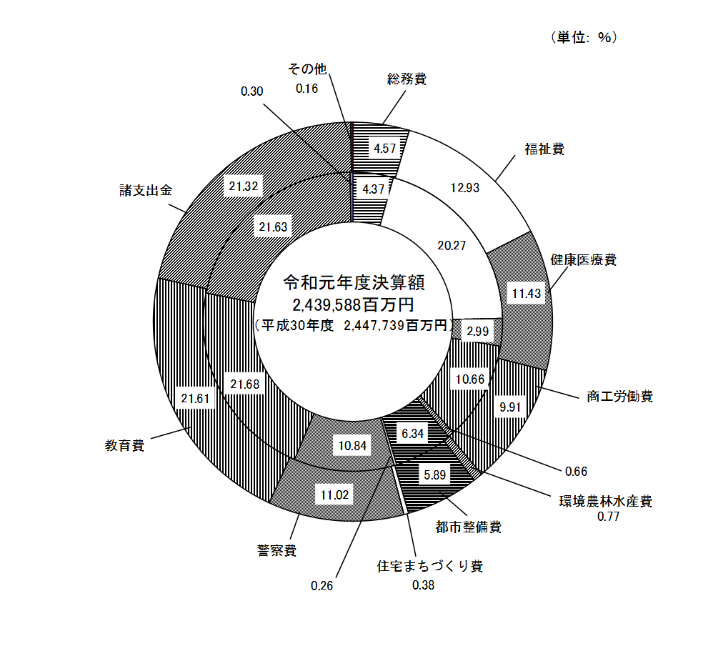

イ 性質別歳出決算の状況

歳出決算額を性質別にみると、人件費、扶助費及び公債費を合わせた義務的経費の総額は、１兆780億6,200万円で、前年度に比べ119億4,100万円増加している。これは、主に前年度より公債費が98億7,200万円増加したためである。また、歳出総額に占める義務的経費の構成比は、44.19％と0.64ポイント上昇している。
普通建設事業費と災害復旧事業費を合わせた投資的経費の総額は、1,533億8,400万円で、前年度に比べ90億800万円減少している。これは、主に普通建設事業費が73億200万円減少したためである。また、歳出総額に占める投資的経費の構成比は、6.29％と0.35ポイント低下している。
その他経費の総額は、１兆2,081億4,300万円で、前年度に比べ110億8,400万円減少している。これは、主に前年度より貸付金が205億8,800万円減少したためである。また、歳出総額に占めるその他経費の構成比は、49.52％と0.29ポイント低下している。
〔性質別歳出決算の状況〕

外円 令和元年度
内円 平成30年度

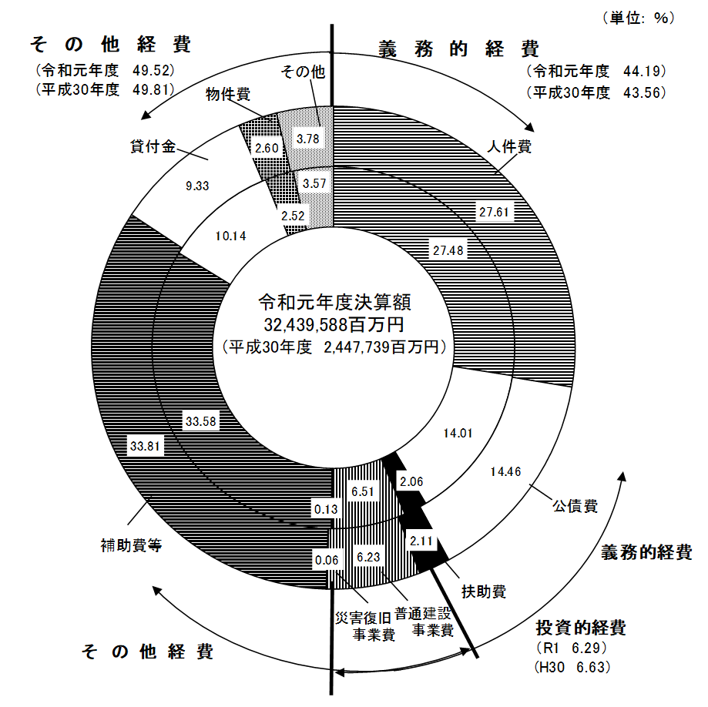

ウ 翌年度繰越しの状況
翌年度繰越額は392億4,200万円であり、前年度と比較して70億9,600万円、22.07％増加している。

なお、翌年度繰越額の財源内訳は次のとおりである。

（繰越明許費）

（事故繰越し）

また、翌年度繰越しの主なものは次のとおりである。

繰越しの主なものは、福祉費では、児童福祉費の児童措置費が11億3,600万円となっている。環境農林水産費では、農業費の流通対策費が13億5,900万円、農地費の土地改良費が13億1,700万円となっている。都市整備費では、道路橋りょう費が108億7,800万円、河川海岸費の河川砂防費が150億500万円、都市計画費の公園費が９億5,400万円となっている。教育費では、教育総務費の教育振興費が25億8,400万円となっている。

